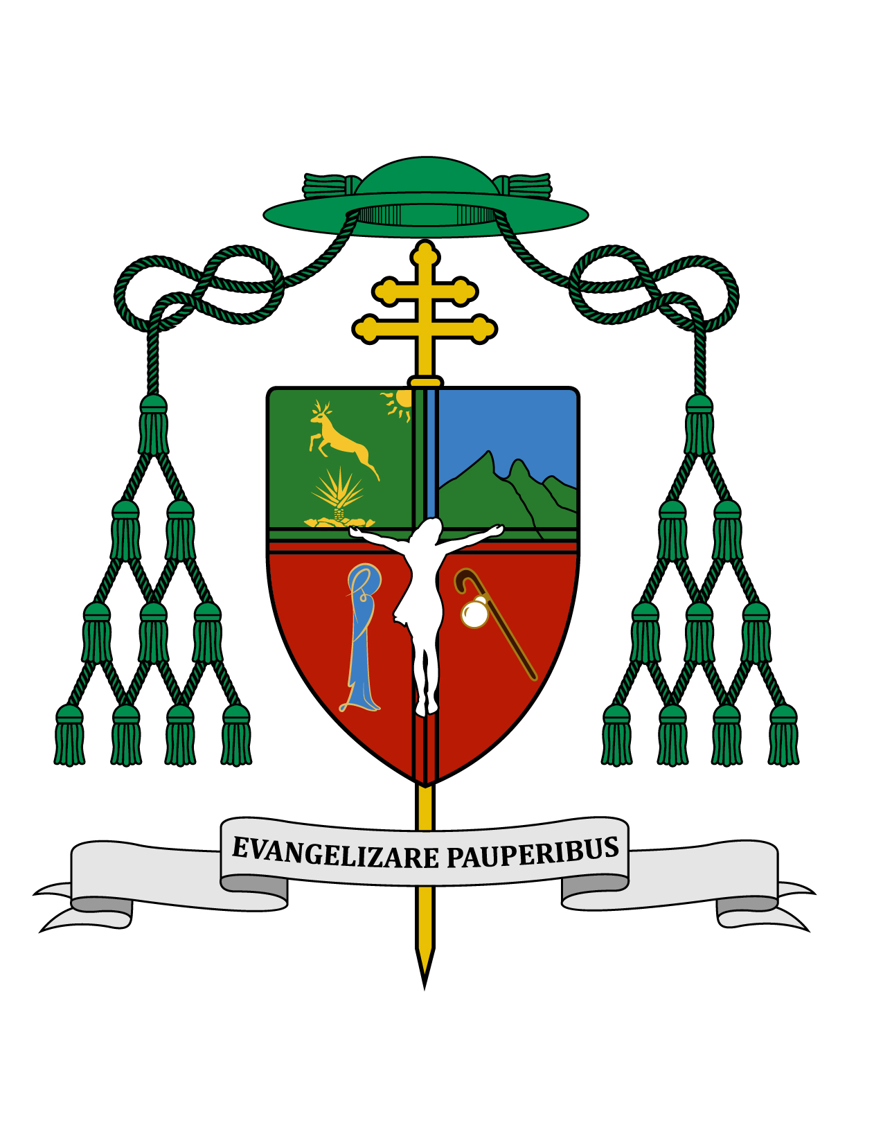

01 de enero de 2018

MENSAJE EPISCOPAL

CON MOTIVO DEL AÑO NUEVO 2018

“Que nos bendiga Dios y que le

rinda honor el mundo entero” (Salmo 66).

Muy queridos hermanos y hermanas, está llegando al final este año 2017, ¿Cómo podemos evaluarlo? Han pasado cosas terribles, sobre todo el mes de septiembre en México: huracanes, sismos que devastaron estados y ciudades del País, entre otras la misma Ciudad de México. ¡Cuántos murieron! ¡Cuántos daños quedaron! ¡Cuántas casas destruidas, incluso templos destruidos! Y nuestro año ¿cómo está terminando?

Ha habido quizás calamidades personales o familiares que tengamos que lamentar. Haya pasado lo que haya pasado, estamos llegando al final de este año y hemos de darle gracias al Señor porque pudimos finalizarlo. ¿Cómo llegamos? Con el mejor don que podamos tener, el don de la vida. Démosle gracias al Señor por la vida y todas las experiencias recopiladas durante este año 2017.

Ante todo, hemos de llegar a la celebración del Año Nuevo con gratitud, por todas las personas que pudimos saludar y abrazar durante este año que concluye; gratitud para con el Señor con quien pudimos tener relación a cada momento a lo largo de este año que finaliza.

Ahora bien, le damos la bienvenida al Nuevo Año. ¿Qué tendrá de especial este 2018? Quizá pensamos inmediatamente que tendremos un año de elecciones, elecciones federales, estatales y municipales; hay que prepararnos muy bien para este evento tan trascendente en la vida política de nuestra Patria. Así que todos tengamos mucho cuidado y observemos muy bien. Por otro lado, ¿qué sucederá entonces con los que ahora nos gobiernan?, ¿qué juicio tendremos de ellos? Pongámonos en las manos de Dios y que sea Dios mismo el mejor juez de quienes hasta ahora en los últimos años nos han gobernado. Desde hoy hagamos oración por quienes nos van a gobernar a partir del próximo año.

Por otra parte, los obispos de México quisimos dedicar este año como el “Año de la Juventud”, para que como Iglesia estemos enfocados hacía nuestros jóvenes para verlos, atenderlos, escucharlos, para aprender de ellos y saber qué podemos y qué debemos hacer como Iglesia en favor de los jóvenes, ayudándolos a crecer en la fe y a encontrar su camino.

Además este Año de la Juventud en México significará para la Iglesia universal el año del Sínodo; pues en octubre se reunirá a un grupo significativo de obispos de todo el mundo para tratar el tema de la juventud. Habrá jóvenes presentes, sobre todo por las encuestas que se han hecho entre ellos. Ahí la Iglesia tratará de dar una respuesta al mundo de los jóvenes; por ello, oremos desde ahora por ese Sínodo que viene.

¿Cuántas cosas más esperamos para este año 2018 en lo personal, en lo familiar, en nuestra Iglesia? En nuestra Arquidiócesis esperamos que se concluyan los trabajos del Plan de Pastoral renovado. Pidámosle al Señor que nuestra Iglesia yucateca sea verdaderamente una “Iglesia misionera en salida”. Y que a ti y a toda tu familia se les concedan las cosas que más desean, pero sobre todo, las cosas que más necesitan desde el punto de vista de Dios nuestro Señor.

¡Que Dios los bendiga y muy feliz año nuevo 2018!

+ Gustavo Rodríguez Vega
Arzobispo de Yucatán

